Quilacahuín, septiembre 28 del 2018.-

Misión Quilacahuín S/N
Fono: 1974327

CIRCULAR N° 27
Estimados(as) MADRES, PADRES Y APODERADOS(AS) del Colegio Quilacahuín
Mari mari pu lamngen, mari mari pu peñi; mari, mari monkü ta eimun. Kumelekaimun ta fachantü ta mi muchulla.

OCTUBRE: MES DE LA ESPIRITUALIDAD FRANCISCANA
El 4 de octubre se celebra la Fiesta de San Francisco de Asís, cuya espiritualidad ha inspirado por siglos a esta misión Quilacahuín, y a nuestro querido colegio desde sus inicios hasta ahora. La espiritualidad franciscana se basa en la unión con Dios y con la naturaleza, la humildad, la fraternidad, la alegría y la sencillez. Creemos que hoy nos sigue ayudando a crecer como personas y como comunidad, que nos ofrece paz y bien, y por eso invitamos a todos y todas a participar de las distintas actividades que se desarrollarán durante el mes, y que iremos comunicando oportunamente.

MISA FRANCISCANA CON BENDICIÓN DE CRUCES
El miércoles 3 a las 8:30 celebraremos nuestra misa mensual, dando inicio al mes de la espiritualidad franciscana. Al finalizar se realizará la tradicional bendición de cruces, para que nuestros campos sean también bendecidos y tengamos en ellos abundancia de dones. Esperamos la participación de muchos estudiantes, apoderados, vecinos.

ORIENTACIÓN VOCACIONAL
El día lunes 24 el 2° año Medio, en Taller de Exploración Vocacional, visitó la Universidad de los Lagos con el objeto de conocer las distintas dependencias y disciplinas; área de educación, área de salud, área informática y tecnología, administrativa y sus respectivas carreras. Participaron de un taller en fonoaudiología donde pudieron sentir, y experimentar ejercicios propios de la profesión.
El viernes 28 el 4° año Medio realiza ensayo PSU acompañado del equipo de Admisión de la Universidad de los Lagos y Psicóloga del establecimiento.

GPT
El día martes 25 en reunión de profesores se presentó el calendario en que revisaremos la aplicación de estrategias metodológicas acordadas durante el 1er. Semestre. Además, desarrollamos el tema de Aulas ambientales, dirigida por los profesionales de América Solidaria, visitando el Bosque Nativo y mostrando cómo allí pueden realizarse experiencias de aprendizajes en asignaturas diversas.

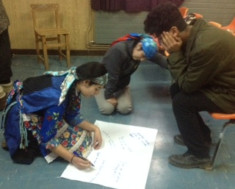
CONSULTA INDIGENA 2018
El día miércoles se realizó nutxam con los estudiantes, acompañados por la Machi María Angélica, las Profesoras Carolina Sandoval, Ana María Sánchez y la Educadora tradicional Ximena Fucha. Fue un momento agradable en el que se compartió, opinó y participó con respeto en torno a las temáticas propuestas en la consulta indígena y otros temas relacionados con la interculturalidad que hoy existen en nuestro colegio.

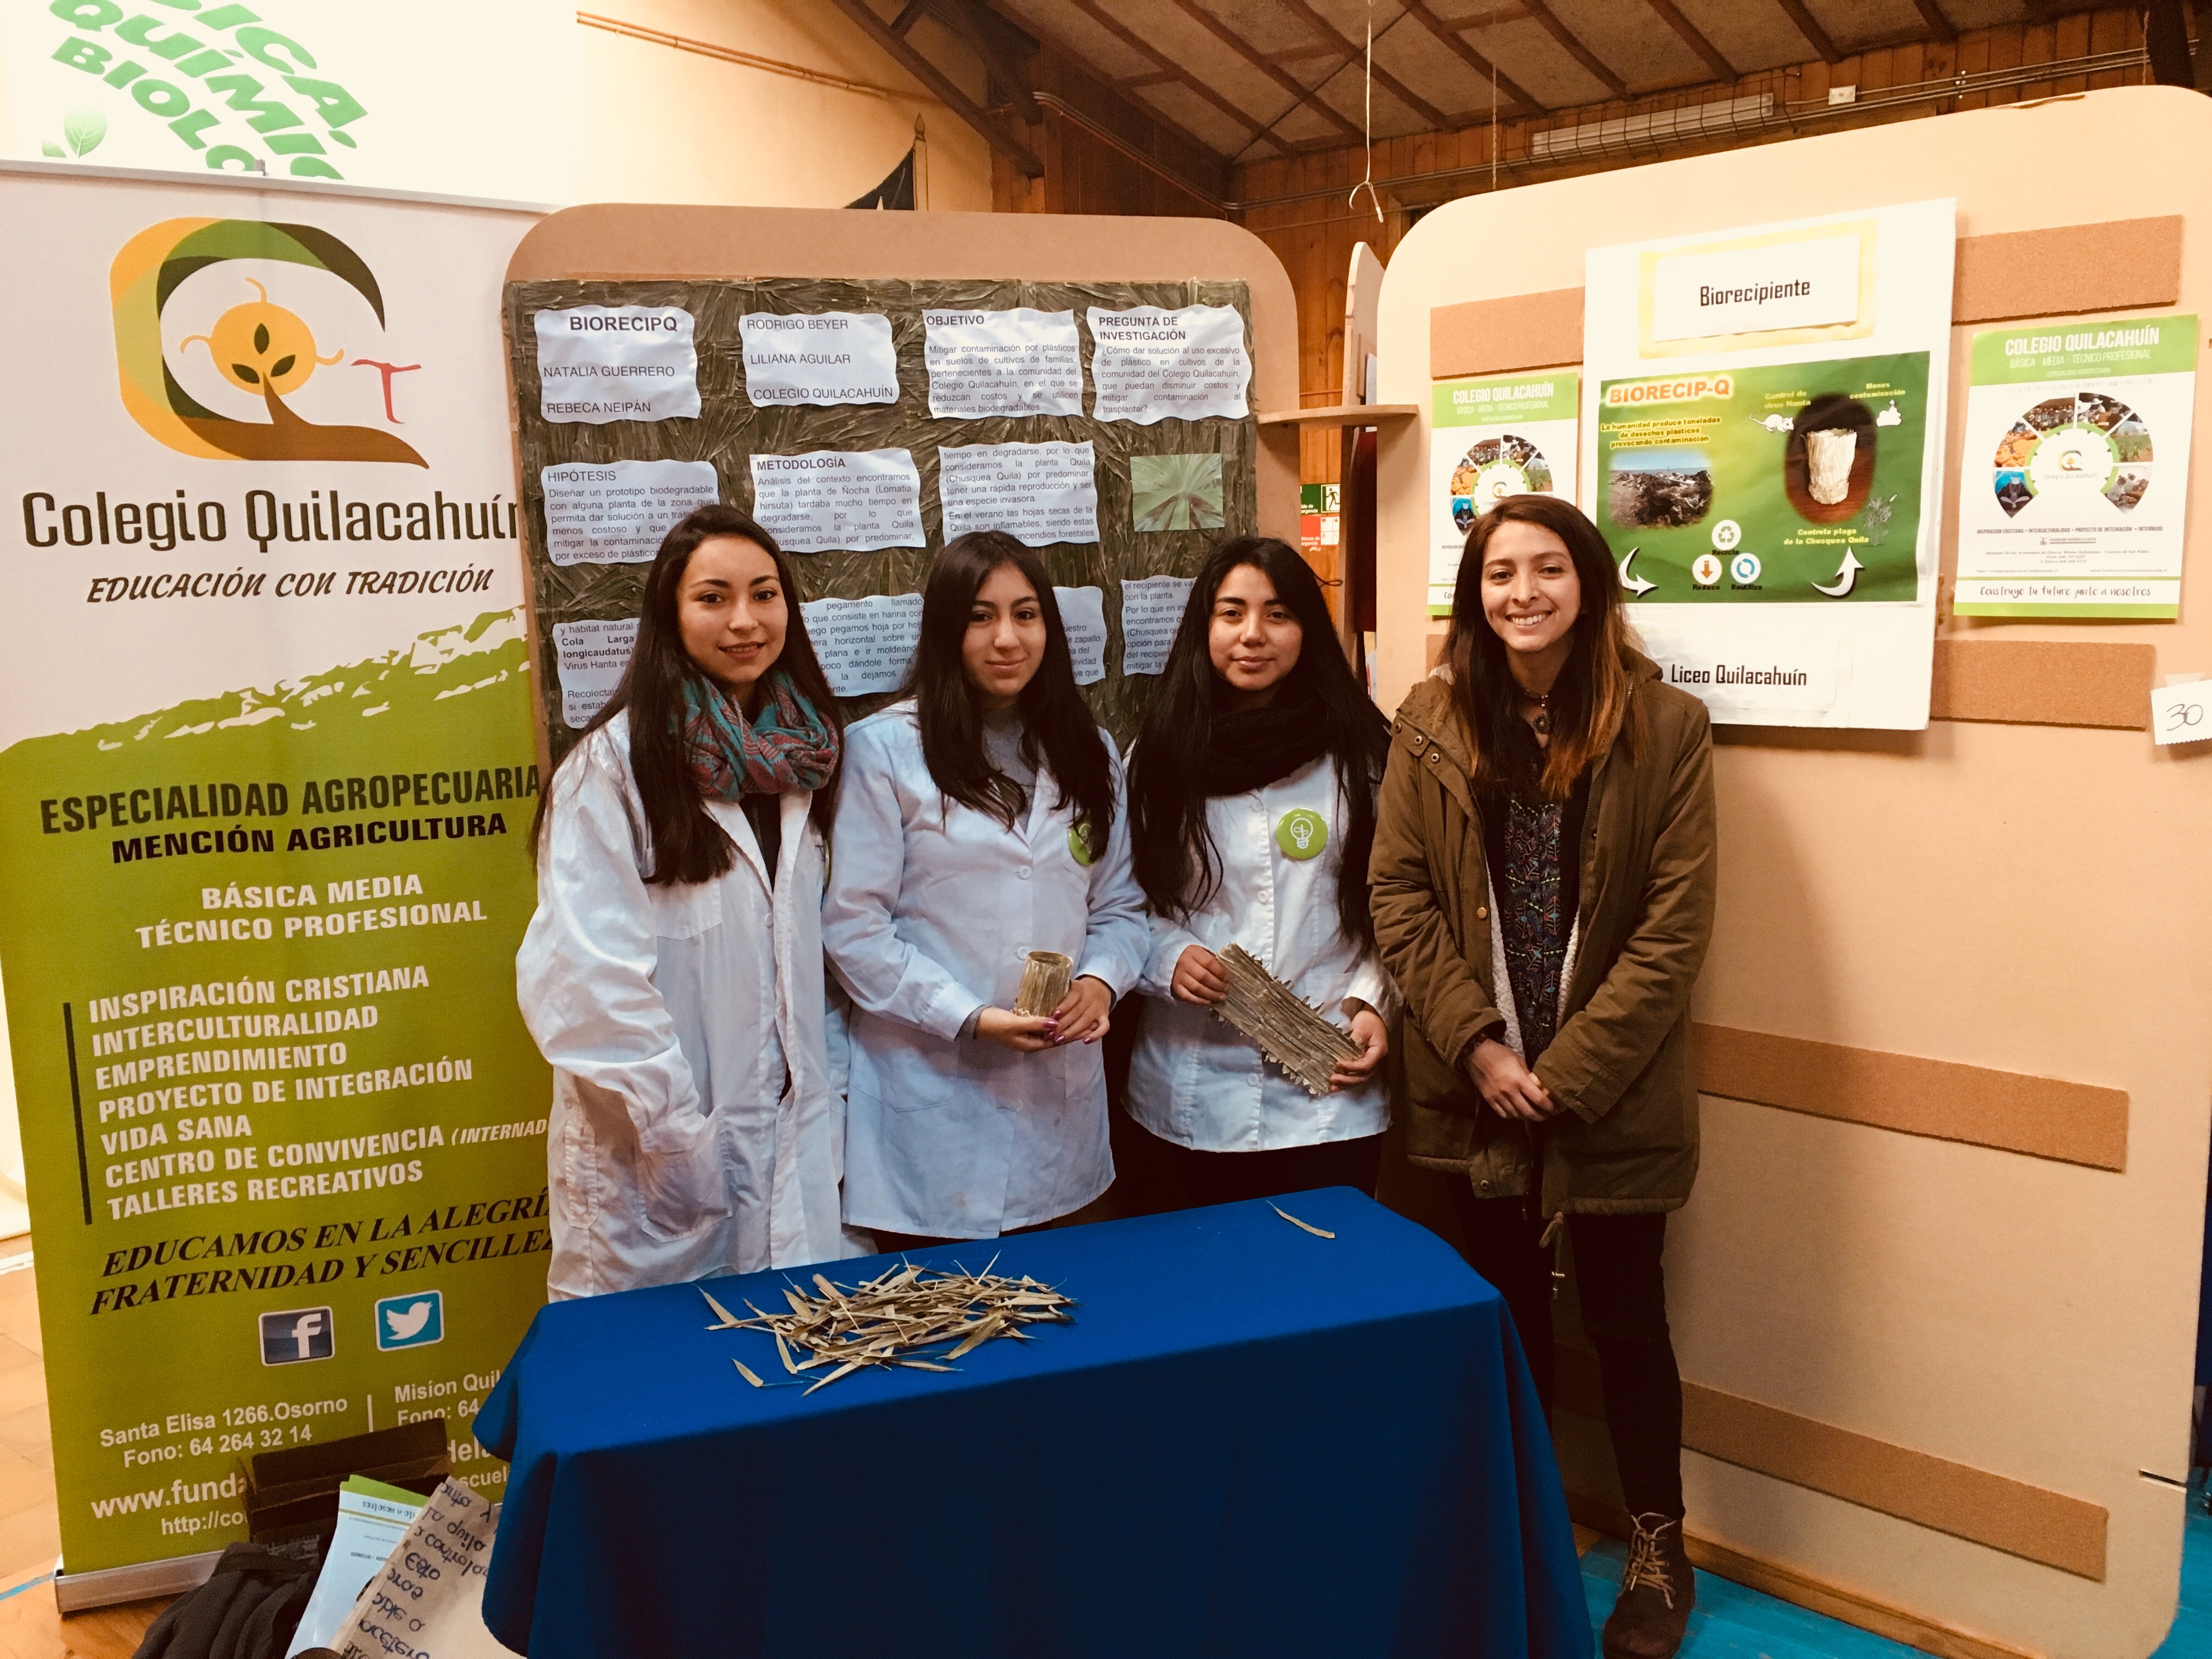
NOTICIAS DE ESPECIALIDAD
Estudiantes de tercer año medio visitaron “Lácteos La Reconquista”, ubicado en el sector de Las Quemas, comuna de Osorno.
El objetivo fue permitir que los alumnos comprendan y observen en terreno el proceso productivo lechero desde su inicio hasta la obtención de un producto final, en este caso Queso. Fueron acompañados por el profesor Jaime Bachmann.
Las estudiantes de cuarto año medio de la especialidad agrícola Natalia Guerrero, Danitza Herrera y Rebeca Neipan se destacaron participando en la Feria científica realizada en Colegió San José de Osorno, donde dieron a conocer su proyecto de Biorecipiente elaborado con hojas de quila para reducir el uso del plástico en la agricultura. Fueron acompañadas por la Srta.Liliana Aguilar y el profesor Rodrigo Beyer.

CAPACITACIÓN EN PRIMEROS AUXILIOS
El profesor Álvaro Sánchez y el Auxiliar José Herrera participaron el miércoles 26 en la Jornada de Primeros Auxilios en el Entorno Escolar, capacitación organizada por la Comisión Mixta Salud Educación Provincial. El objetivo es favorecer la respuesta informada y oportuna del colegio frente a situaciones riesgosas o accidentes

PROYECTO “BOSQUE NATIVO”
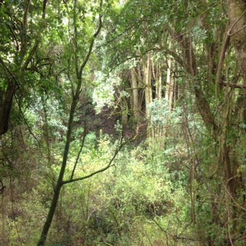
En colaboración con estudiantes mayores del Instituto Alemán de Osorno y con la participación de establecimientos rurales de San Juan, Pichil y Pucatrihue, se ejecutará a fines de este mes una primera acción de recuperación y mejoramiento del sendero del bosque nativo, que es como el patio de nuestro colegio. Los profesionales de América Solidaria, la Dirección y la UTP, se reunieron el jueves 26 con los encargados del Instituto Alemán, para visitar el lugar y preparar los detalles. Nuestro bosque nativo presenta innumerables posibilidades de uso pedagógico, turístico y recreativo, por lo que pretendemos continuar en los próximos años instalando miradores, señaléticas y otras facilidades para que muchos lo visiten.

CÁMARAS DE VIGILANCIA
El Club Deportivo, social y cultural Quilacahuín, gestionado por vecinos, profesores y personal del Colegio, presentó y se adjudicó un proyecto al FDR 2% para mejorar la seguridad y el autocuidado de nuestros estudiantes, mediante la implementación de cámaras de vigilancia en nuestros recintos. La experiencia que ya tenemos nos muestra que esto ayuda mucho a la regulación y control. El proyecto comenzará a ejecutarse pronto.

CITACIÓN
APODERADOS 2º MEDIO: Jueves 4 de octubre a las 8:30 en Sala Verde.

Chilkatuymün ta mañuntuaymün pu lamngen, pu peñi ka kom puche fey muten peukallal,
(Eso sería todo, muchas gracias a todas las personas por haber leído este mensaje. ¡Hasta pronto!)

JOSÉ REYES SANTELICES
DIRECTOR
COLEGIO QUILACAHUIN

